12. Join

Join-e kasutatakse andmete pärimiseks kahes või enamast tabelist. Tavaliselt tabelid on omavahel ühenduses ja selleks kasutatakse võõrvõtme piiranguid.
NB! Enne selle harjutuse tegemist vaadake kolmandat ja viiendat harjutust.

SQL serveri JOIN-d
1. CROSS JOIN
2. INNER JOIN
3. OUTER JOIN

OUTER JOIN on omakorda jaotatud kolmeks alamtüübiks:
1. LEFT JOIN või LEFT OUTER JOIN
2. RIGHT JOIN või RIGHT OUTER JOIN
3. FULL JOIN või FULL OUTER JOIN

Alguses peab meil olema selline tabel (tblEmployee) ja seal sees olevad andmed:
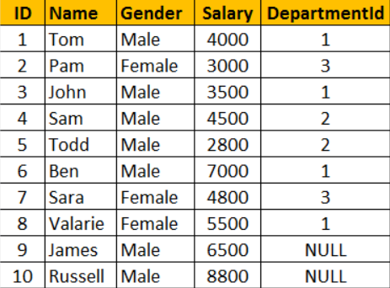

Pilt 12.1

tblDepartments tabel on selline:
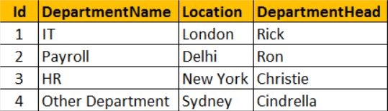

Pilt 12.2
Mõlema tabeli tegemise kood koos selles sisalduvate andmetega:
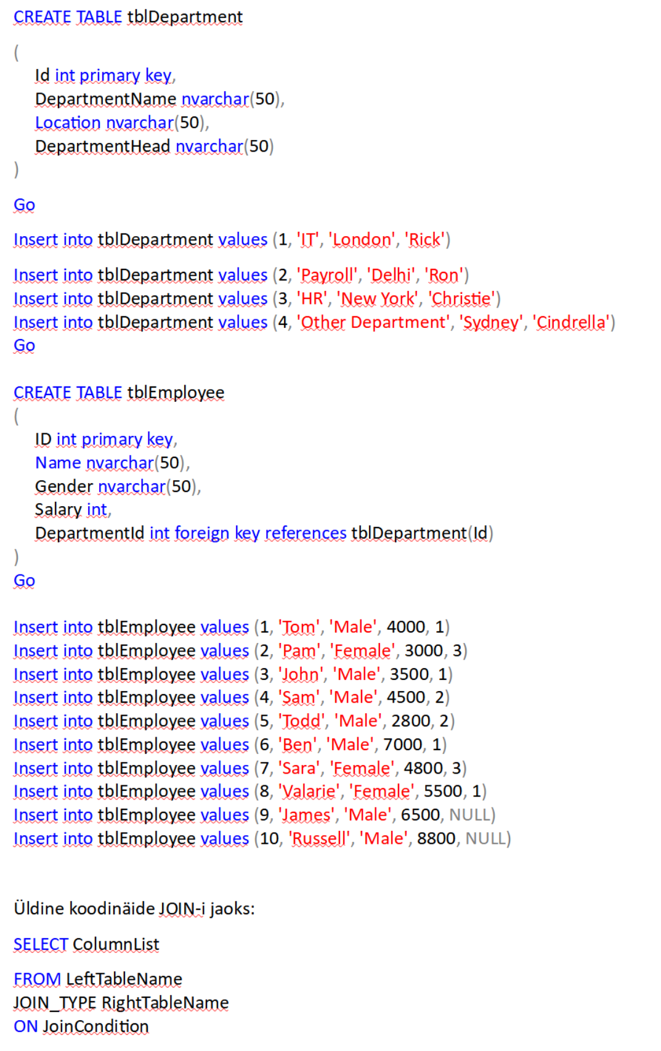

CROSS JOIN
Loob ühendused kahest tabelist. Employee tabelis on kümme rida ja Departments tabelis neli rida. See tingimus tekitab päringu, mis kuvab 40 rida. Sellel JOIN-l ei tohiks olla ON tingimust.

CROSS JOIN päring:
Õpilane teeb päringu ja näitab koodi kirja ning tulemust pildi kujul.
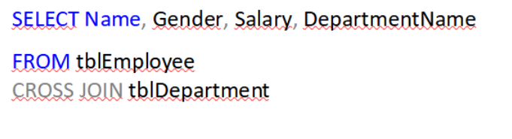

JOIN või INNER JOIN
Kirjuta päring, mis näitab veerge Name, Gender, Salary ja DepartmentName-i ning kasutab objekte Employees ja Department. Tulemus peaks olema selline:

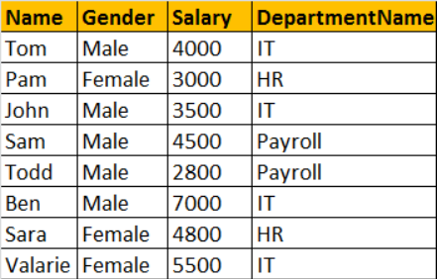

Pilt 12.3
Õpilane teeb päringu ja näitab koodi kirja ning tulemust pildi kujul.
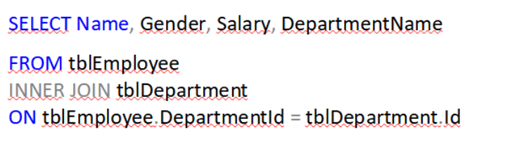

või

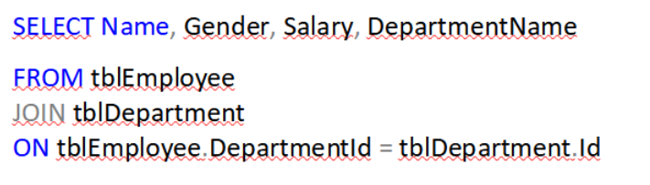

NB! JOIN või INNER JOIN tähendab sama. Parem on kasutada INNER JOIN-i kuna see täpsustab käsklust paremini.

Kui vaadata tulemust, siis meil on kaheksa rida, aga Employee tabelis on 10 rida. Ei kuvata James-i ja Russelit. See tuleneb sellest, et Employee objekti veerg DepartmentId kahel real on NULL väärtus.
Kokkuvõtteks, INNER JOIN tagastab ainult kahes tabelis olevate ridade tabelid. Mitte kattuvad read on eemaldatud.

LEFT JOIN või LEFT OUTER JOIN
Nüüd tahame, et kõik read oleksid kuvatud e James ja Russel oleks nähtavad. Tahan allpool olevat tulemust:
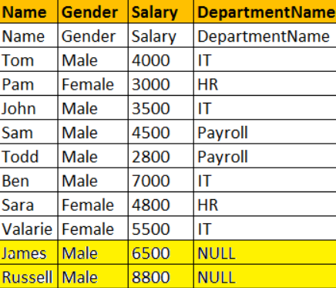

Õpilane teeb päringu ja näitab koodi kirja ning tulemust pildi kujul.
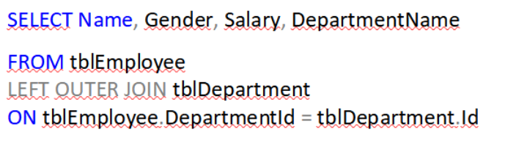

või
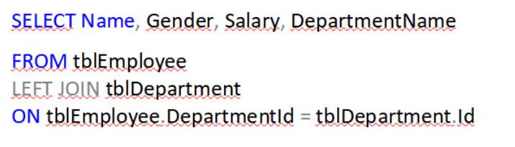

NB! OUTER märksõna on vabatahtlik.

RIGHT JOIN või RIGHT OUTER JOIN
Tahan näha kõiki ridasid paremast tabelist. Tulemus peaks olema selline:
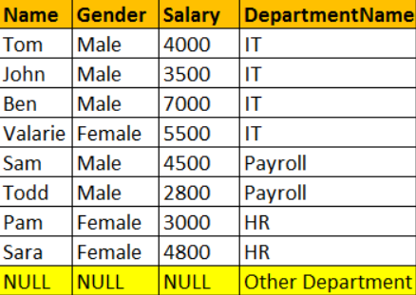

Õpilane teeb päringu ja näitab koodi kirja ning tulemust pildi kujul.
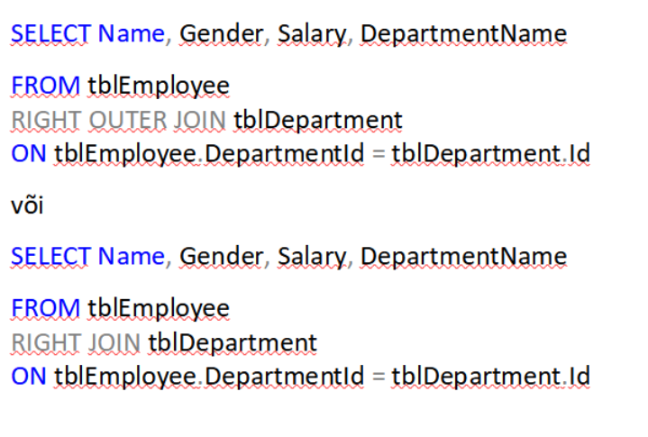

NB! OUTER märksõna on vabatahtlik

RIGHT JOIN tagastab kõik kattuvad read ja kõik mitte-kattuvad read paremast tabelist.

FULL JOIN või FULL OUTER JOIN
Kõik read mõlemast tabelist oleksid näidatud. Päringu tulemus:
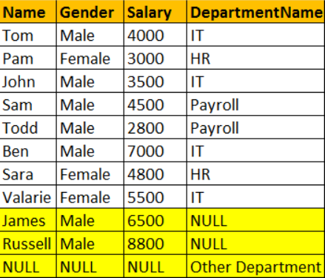

Õpilane teeb päringu ja näitab koodi kirja ning tulemust pildi kujul.
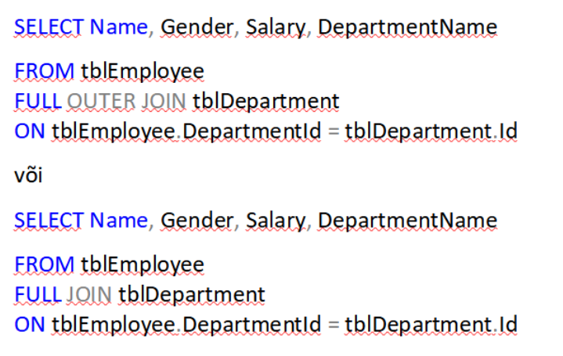

NB! OUTER märksõna on vabatahtlik

FULL JOIN tagastab kõik read vasakust ja paremast tabelist ning lisaks sellele kattuvad read.
Kokkuvõte:
CROSS JOIN: tagastab kõik omavahel olevad read
INNER JOIN: Tagastab ainult kattuvad read
LEFT JOIN: Tagastab kattuvad read ja kõik mitte-kattuvad read vasakust tabelist
RIGHT JOIN: Tagastab kõik kattuvad read ja kõik mitte-kaatuvad read paremast tabelist
FULL JOIN: Tagastab vasakust ja paremast tabelist ja kõik mitte kattuvad read
